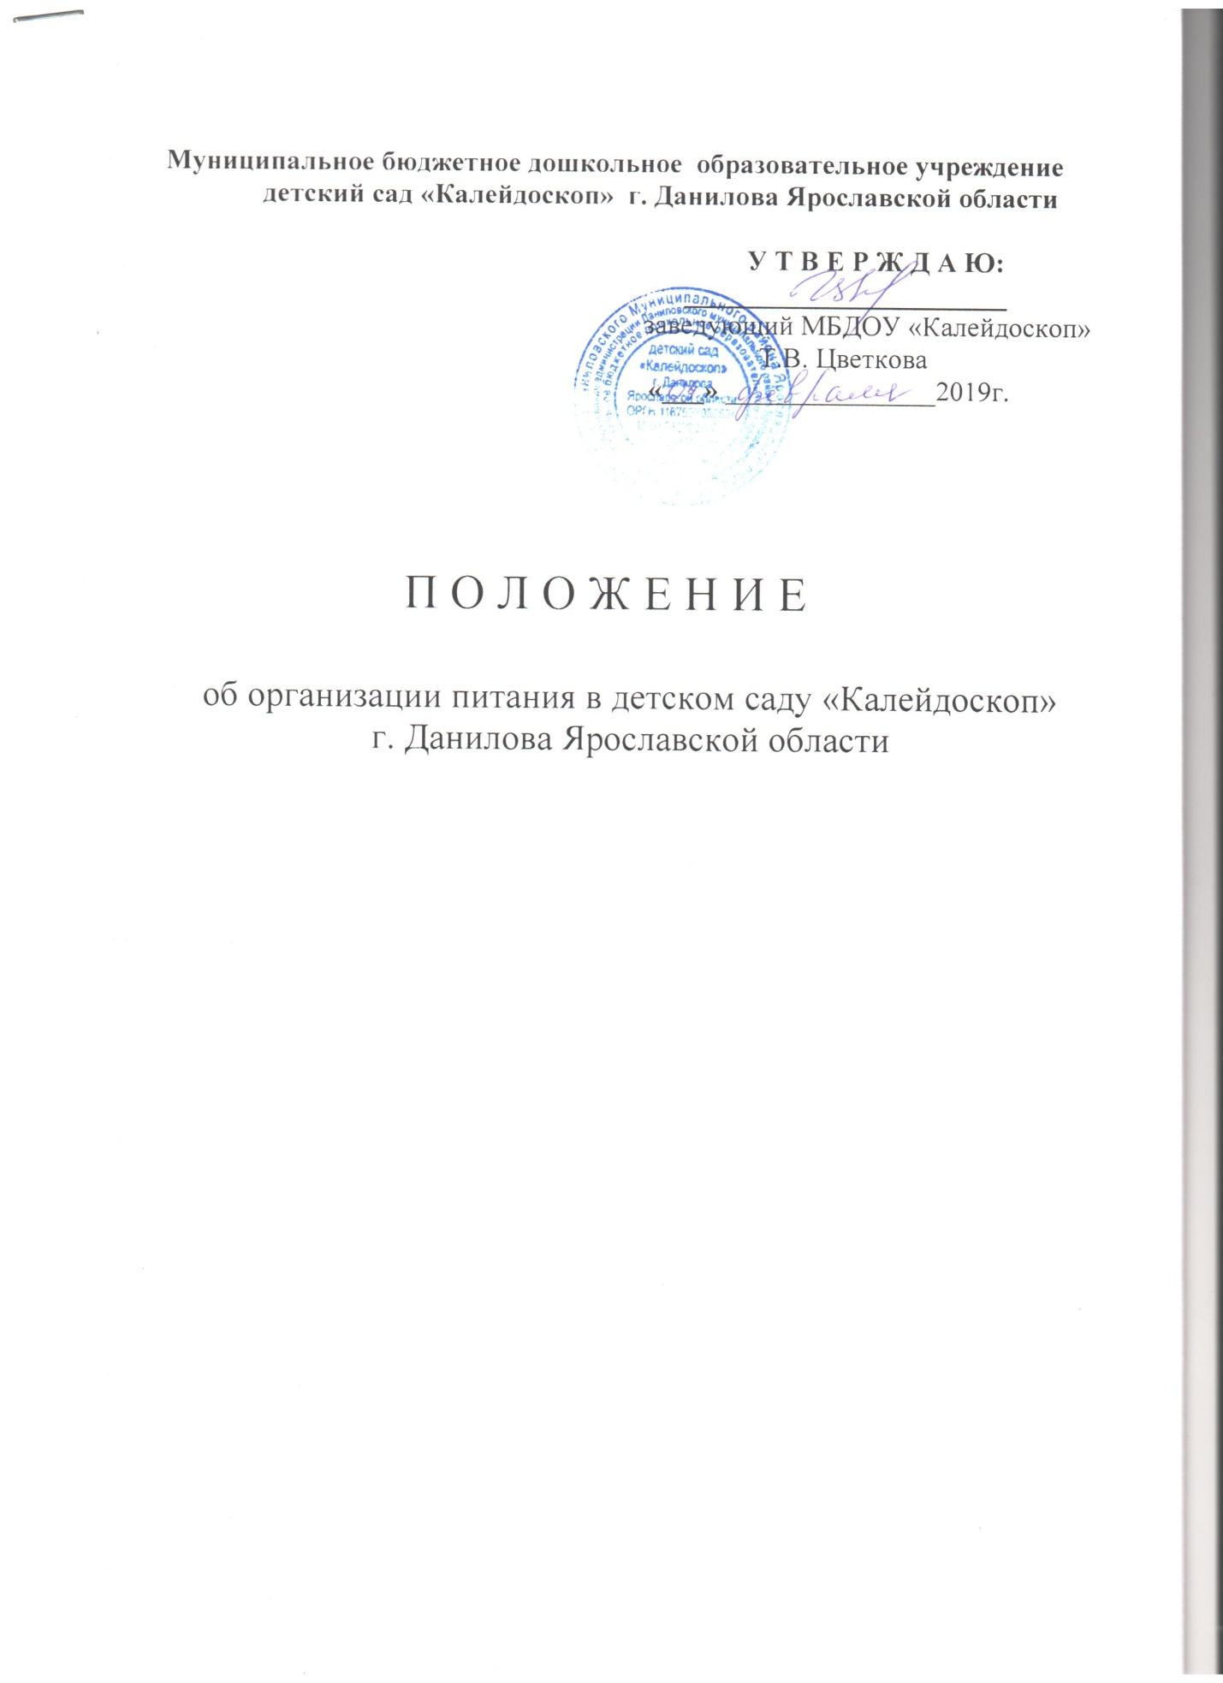

1. Общие положения

1.1.Настоящее Положение разработано в соответствии с Федеральным Законом РФ от 29.12.2012г. № 273-ФЗ «Об образовании в Российской Федерации», Санитарно-эпидемиологическими требованиями к устройству, содержанию и организации режима работы в дошкольных образовательных организациях (СанПиН 2.4.1.3049-13), утвержденными Постановлением Главного государственного санитарного врача Российской Федерации от 15 мая 2013г. № 26.: методическими рекомендациями «Питание детей в дошкольных организациях Ярославской области» (Ярославль 2010),
1.2. Настоящее Положение устанавливает порядок организации питания детей в детском саду «Калейдоскоп» г. Данилова Ярославской области, разработано с целью создания оптимальных условий для укрепления здоровья, обеспечения безопасности питания детей и соблюдения условий приобретения и хранения продуктов.

2. Организация питания на пищеблоке

2.1. Дети, посещающие детский сад «Калейдоскоп» получают четырехразовое питание, обеспечивающее 95 % суточного рациона. При этом завтрак должен составлять 20% суточной калорийности, обед — 35%, полдник — 15%, ужины – 20%.
В суточном рационе допускаются отклонения калорийности на 10 %
2.2. Объем пищи и выход блюд должны строго соответствовать возрасту ребенка.
2.3. Питание в детском саду «Калейдоскоп» осуществляется в соответствии с примерным 10-дневным меню, разработанным на основе физиологических потребностей в пищевых веществах и норм питания детей дошкольного возраста и утвержденного заведующим детским садом «Калейдоскоп».
2.4. На основе примерного 10-дневного меню ежедневно, на следующий день составляется меню-требование и утверждается заведующей МБДОУ.
2.5. Для детей в возрасте от 1 года до 7 лет меню – требование составляется единое.
2.6. Меню-требование является основным документом для приготовления пищи на пищеблоке.
2.7. Вносить изменения в утвержденное меню-раскладку, без согласования с заведующего детским садом «Калейдоскоп» запрещается.
2.8. При необходимости внесения изменения в меню /несвоевременный завоз продуктов, недоброкачественность продукта/ медсестрой составляется объяснительная с указанием причины. В меню-раскладку вносятся изменения и заверяются подписью заведующего. Исправления в меню- раскладке не допускаются.
2.9. Для обеспечения преемственности питания родителей информируют об ассортименте питания ребенка, вывешивая меню на раздаче, в приемных групп, с указанием полного наименования блюд.
2.10. Медицинский работник обязан присутствовать при закладке основных продуктов в кастрюли и проверять блюда на выходе (в случае его отсутствия контроль закладки продуктов осуществляет один из членов бракеражной комиссии).
2.11. Объем приготовленной пиши должен соответствовать количеству детей и объему разовых порций.
2.12. Выдавать готовую пищу детям следует только с разрешения бракеражной комиссии в составе: медработника, заведующего, завхоза после снятия ими пробы и записи в бракеражном журнале результатов оценки готовых блюд. При этом в журнале отмечается результат пробы каждого блюда. В случае отсутствия одного – двух членов комиссии выдача готовой пищи осуществляется третьим членом комиссии (см. «Положение о бракеражной комиссии» п.2.4.).
2.13. В целях профилактики гиповитаминозов, непосредственно перед раздачей, медицинским работником осуществляется С- витаминизация III блюда.
2.14. Выдача пищи на группы осуществляется строго по графику.

3. Организация питания детей в группах

3.1. Работа по организации питания детей в группах осуществляется под руководством воспитателя и заключается:
- в создании безопасных условий при подготовке и во время приема пищи;
- в формировании культурно-гигиенических навыков во время приема пищи детьми.
3.2. Получение пищи на группу осуществляется строго по графику, утвержденному заведующим детским садом «Калейдоскоп».
3.3. Привлекать детей к получению пищи с пищеблока категорически запрещается.
3.4. Пред раздачей пищи детям младший воспитатель обязан:
- промыть столы горячей водой с мылом;
- тщательно вымыть руки;
- надеть специальную одежду для получения и раздачи пищи;
- проветрить помещение;
- сервировать столы в соответствии с приемом пищи.
3.5. К сервировке столов могут привлекаться дети с 3 лет.
3.6. С целью формирования трудовых навыков и воспитания самостоятельности во время дежурства по столовой воспитателю необходимо сочетать работу дежурных и каждого ребенка (например: салфетницы собирают дежурные, а тарелки за собой убирают дети).
3.7. Во время раздачи пищи категорически запрещается нахождение детей в обеденной зоне.
3.8. Подача блюд и прием пищи в обед осуществляется в следующем порядке:
- во время сервировки столов на столы ставятся хлебные тарелки с хлебом;
- разливают III блюдо;
- в салатницы, согласно меню, раскладывают салат (порционные овощи);
- подается первое блюдо;
- дети рассаживаются за столы и начинают прием пищи с салата (порционных овощей);
- по мере употребления детьми блюда, младший воспитатель убирает со столов салатники;
- дети приступают к приему первого блюда;
- по окончании, младший воспитатель убирает со столов тарелки из-под первого;
- подается второе блюдо;
- прием пищи заканчивается приемом третьего блюда.
3.9. В группах раннего возраста детей, у которых не сформирован навык самостоятельного приема пищи, докармливают (при желании ребенка).

4. Порядок учета питания

4.1. К началу учебного года заведующий детским садом «Калейдоскоп» издает приказ о назначении ответственного за питание, определяются его функциональные обязанности.
4.2. Ежедневно медсестра составляет меню-раскладку на следующий день. Меню составляется на основании списков присутствующих детей, которые ежедневно, с 8.00 до 12.00 утра, подают педагоги.
4.3.В случае снижения численности детей, если закладка продуктов для приготовления завтрака произошла, порции отпускаются другим детям, как дополнительное питание, главным образом детям старшего дошкольного и младшего дошкольного возраста в виде увеличения нормы блюда.
4.4. С последующим приемом пищи / полдник, ужин/ дети, отсутствующие в количестве более 3-х человек в учреждении, снимаются с питания, а продукты, оставшиеся невостребованными возвращаются на склад по акту. Возврат продуктов, выписанных по меню для приготовления обеда, не производится, если они прошли кулинарную обработку в соответствии с технологией приготовления детского питания:
- мясо, куры, печень, рыба так как перед закладкой, производимой в 7.30ч., дефростируют /размораживают/. Повторной заморозке указанная продукция не подлежит;
- овощи, если они прошли тепловую обработку; фрукты (бананы).
- продукты (молочные), у которых срок реализации не позволяет их дальнейшее хранение.
4.5. Возврату подлежат продукты: яйцо, консервация /овощная, фруктовая/, сгущенное молоко (если емкость не открыта), кондитерские изделия, масло сливочное, молоко сухое, масло растительное, сахар, крупы, макароны, фрукты, овощи.
4.6. Если на завтрак пришло больше детей, чем было заявлено, то для всех детей уменьшают выход блюд, составляется акт и вносятся изменения в меню на последующие виды приема пищи в соответствии с количеством прибывших детей. Кладовщику необходимо предусматривать необходимость дополнения продуктов / мясо, овощи, фрукты, яйцо и т.д./
4.7. Учет продуктов ведется в накопительной ведомости. Записи в ведомости производятся на основании первичных документов в количественном и суммовом выражении. В конце месяца в ведомости подсчитываются итоги.
4.8. Начисление оплаты за питание производится бухгалтерией Управления образования на основании табелей посещаемости, которые заполняют педагоги. Число детодней по табелям посещаемости должно строго соответствовать числу детей, состоящих на питании в меню-требовании. Бухгалтерия, сверяя данные, осуществляет контроль рационального расходования бюджетных средств.
4.9. Финансовое обеспечение питания отнесено к компетенции заведующего детским садом «Калейдоскоп», главного бухгалтера.
4.10. Расходы по обеспечению питания воспитанников включаются в оплату родителям, размер которой устанавливается Постановлением главы администрации Даниловского муниципального района.
4.11. Частичное возмещение расходов на питания воспитанников обеспечивается местным бюджетом.
4.12. В течение месяца в стоимости дневного рациона питания допускаются небольшие отклонения от установленной суммы, но средняя стоимость дневного рациона за месяц выдерживается не ниже установленной.

5. Разграничение компетенции по вопросам организации питания в детском саду «Калейдоскоп»

5.1. Руководитель учреждения создает условия для организации питания детей в детском саду «Калейдоскоп».
5.2. Руководитель учреждения несет персональную ответственность за организацию питания детей в учреждении.
5.3. Руководитель представляет Учредителю необходимые документы по использованию денежных средств.
5.4. Распределение обязанностей по организации питания между заведующим, медицинским работником, работниками пищеблока, завхозом отражаются в должностной инструкции.

6. Финансирование расходов на питание в МОБУ

6.1. Расчет финансирования расходов на питание детей в детском саду «Калейдоскоп» осуществляется на основании установленных норм питания и физиологических потребностей детей.
6.2. Финансирование расходов на питание осуществляется за счет бюджетных средств и внебюджетных средств получателя местного бюджета.
6.3. Объем финансирования расходов на организацию питания на очередной финансовой год устанавливаются с учетом прогноза численности детей. 6.4. Начисление оплаты за питание производится централизованной бухгалтерией Управления образования на основании табелей посещаемости детского сада «Калейдоскоп», которые заполняют педагоги. Число детодней по табелям посещаемости должно строго соответствовать числу детей, состоящих на питании в меню – требовании. Бухгалтерия, сверяя данные, осуществляет контроль рационального расходования бюджетных средств.
6.5. Финансовое обеспечение питания отнесено к компетенции заведующего
детским садом «Калейдоскоп».

7. Взаимодействие со снабжающей организацией по обеспечению качества поставляемых пищевых продуктов.
7.1.Поставки продуктов в детский сад «Калейдоскоп» осуществляют снабжающие организации, получившие право на выполнение соответствующего государственного (муниципального) заказа в порядке, установленном законодательством Российской Федерации
7.2. Обязательства снабжающих организаций по обеспечению детским садом «Калейдоскоп» всем ассортиментом пищевых продуктов, необходимым для реализации рациона питания, порядок и сроки снабжения (поставки продуктов), а также требования к качеству продуктов определяются конкурсной документацией и государственным контрактом, договорами, соглашениями и контрактами, заключенными между Учреждением и снабжающей организацией.
7.3.В случае если снабжающая организация не исполняет заказ (отказывает в поставке того или иного продукта, или производит замену продуктов по своему усмотрению) необходимо направить поставщику претензию в письменной форме.
7.4. Если снабжающая организация поставила продукт ненадлежащего качества, который не может использоваться в питании детей, товар не должен приниматься у экспедитора.
7.5. Если несоответствие продукта требованиям качества не могло быть обнаружено при приемке товара, следует оперативно связаться со снабжающей организацией, чтобы был поставлен продукт надлежащего качества, либо другой продукт, которым можно его заменить.
7.6. Снабжающая организация обязана обеспечить поставку продуктов в соответствии с утвержденным рационом питания детей и графиком работы детского сада «Калейдоскоп». При этом снабжающая организация обязана обеспечить соблюдение установленных сроков годности продуктов с учетом времени их предполагаемого хранения в детском саду «Калейдоскоп».

С «Положением об организации детского питания в детском «Калейдоскоп» ОЗНАКОМЛЕНЫ:

Савина Н.А. ________________

Громова Г.Н. _________________

Трофимова Е.В _________________

Харунова Е.М. _________________

Воронова Н.Л.. _________________

Смирнова н.Н. __________________

СкрыгительИ.Н. _________________

Панфилова Т.В.. ________________

Витальская Е.В. ________________

Муниципальное бюджетное дошкольное образовательное учреждение
детский сад №127 г. Данилова Ярославской области
«Утверждаю»
Заведующий детским садом №127
______________ В.В. Дмитриева
«______» _______________

График выдачи пищи по группам

Название группы | Прием пищи | Время выдачи
Старшая группа | 1 завтрак | 8.20.
 | 2 завтрак | 9.50.
 | Обед | 11.30.
 | Полдник | 15.40.
 | 1 ужин | 16.20.
 | 2 ужин | 19.20.
подготовительная  группа | 1 завтрак | 8.20.
 | 2 завтрак | 9.50.
 | Обед | 12.10.
 | Полдник | 15.40.
 | ужин | 16.20.

